全国红十字系统2020年“公益厨房”消费扶贫活动正式启动

9月18日，由中国红十字会总会主办，中国红十字基金会、京东集团承办的全国红十字系统2020年“公益厨房”消费扶贫活动在第八届中国慈展会正式启动。此次活动由凤凰卫视作为战略合作单位，同时得到美菜网、昕薇杂志等合作伙伴的大力支持。中国红十字会党组成员、副会长孙硕鹏，中国红十字基金会理事长郭长江，京东集团营销平台部高级总监孟祥奇，凤凰卫视大型活动部统筹副总监高艺文、国际合作与活动运营部总监杨韵仝，中国纺织出版社有限公司监事、昕薇杂志代表李菁，广东省红十字会党组书记、常务副会长史先东，深圳市红十字会常务会长兼秘书长张英姬等出席启动仪式。
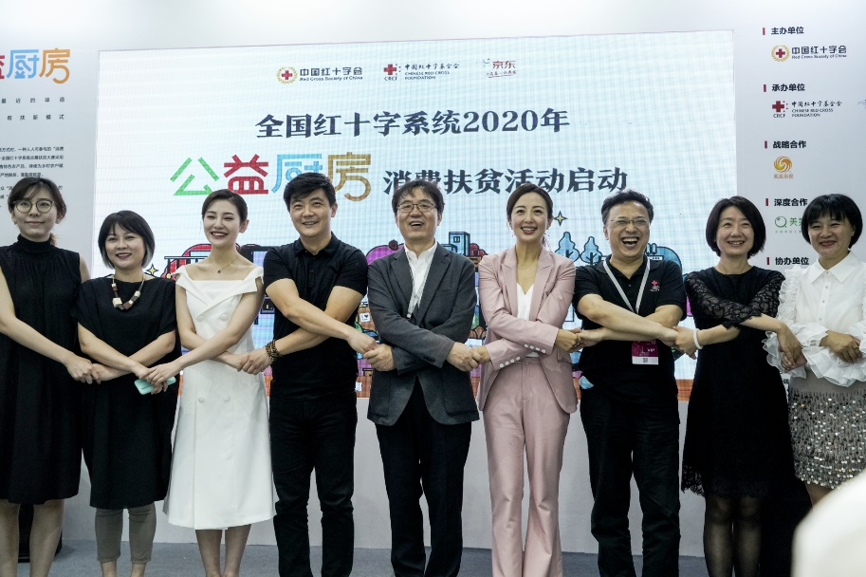
（图注：2020年“公益厨房”消费扶贫活动在深圳正式启动）
红十字众筹扶贫公益形象大使、中国著名演员杨童舒出席启动仪式现场，并作为嘉宾现身“公益厨房”直播间，与主播诗韵baby一起为扶贫助农“红品”直播带货。在京东直播的大力支持下，此次2020年“公益厨房”消费扶贫活动中开展的首次直播，吸引在线观看人数达27.7万人，获得6.7万次点赞互动。
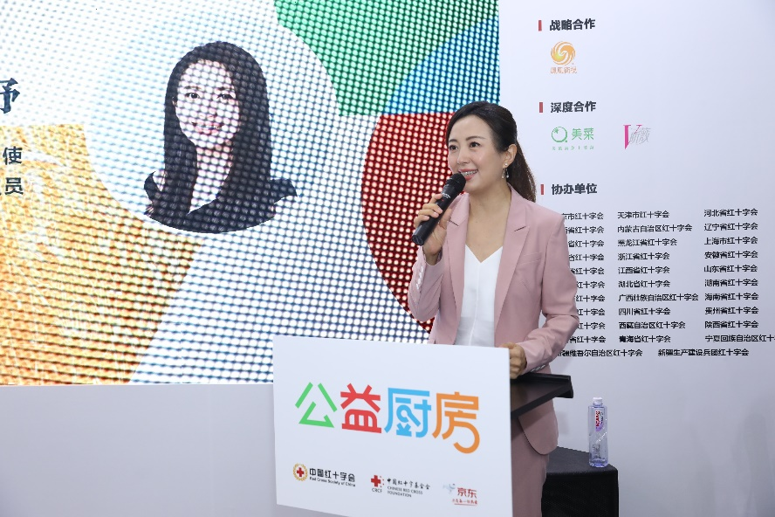
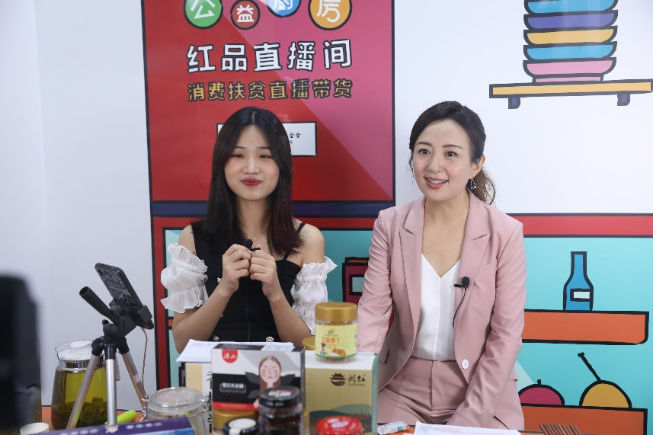
（图注：红十字众筹扶贫公益形象大使杨童舒为扶贫助农“红品”直播带货）

孙硕鹏在致辞中表示，2020年“公益厨房”消费扶贫活动是全国红十字系统坚决贯彻落实打赢脱贫攻坚战、助力乡村振兴的重要举措。把田间地头的扶贫助农产品，通过互联网平台上的销售推广，变成消费者餐桌上的美味，帮助老乡们脱贫致富，就是“公益厨房”的初心。今年，“公益厨房”联合京东集团共同举办，还有凤凰卫视、美菜网、昕薇杂志等的加盟助力，期待更多的“公益料理人”、“公益吃货”加入“公益厨房”，共同助力脱贫攻坚。
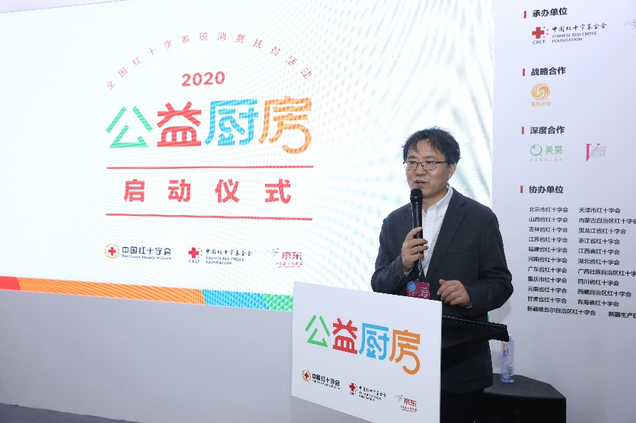
（图注：中国红十字会党组成员、副会长孙硕鹏在启动仪式上致辞）

孟祥奇表示，京东将利用企业力量，联合中国红十字会共同发力，借助互联网方式，利用京东直播、短视频等新媒体手段，通过京东众筹推广众筹扶贫，普及“消费扶贫”的公益理念，并依托京东大数据，结合产业带经济布局，发挥互联网零售平台优势，精准帮助贫困地区和贫困群众销售农特产品。此次与中国红十字基金会合作，共同提升“公益厨房”项目社会影响力，为打赢脱贫攻坚战、决胜全面建成小康社会贡献一份力量。
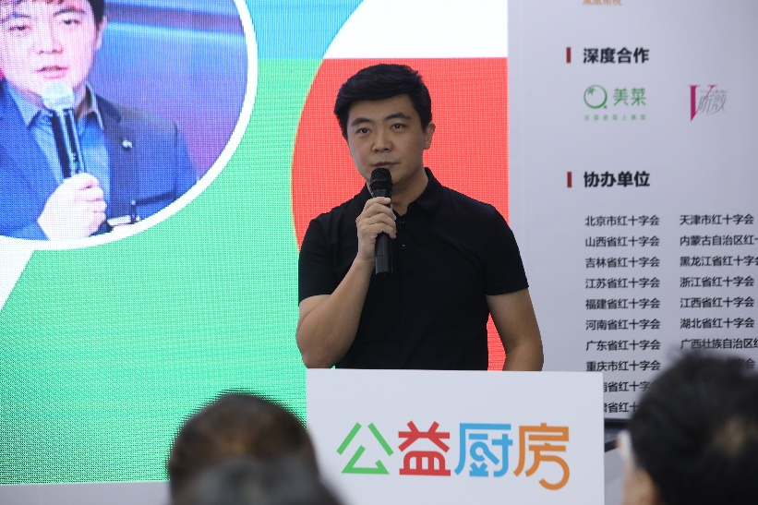
（图注：京东集团营销平台部高级总监孟祥奇在启动仪式上致辞）

郭长江为凤凰卫视主持人、2015中华小姐环球大赛冠军郭洋子颁授“公益厨房”首位“公益料理人”聘书。作为中华小姐的代表，郭洋子表示希望能在接下来“公益厨房”的一些列活动中，用华姐的智慧与魅力，行动与爱心，将优质的“红品”介绍给更多的人群，将它们的故事展示给更多的观众，带动更多爱心人士扶农助农。
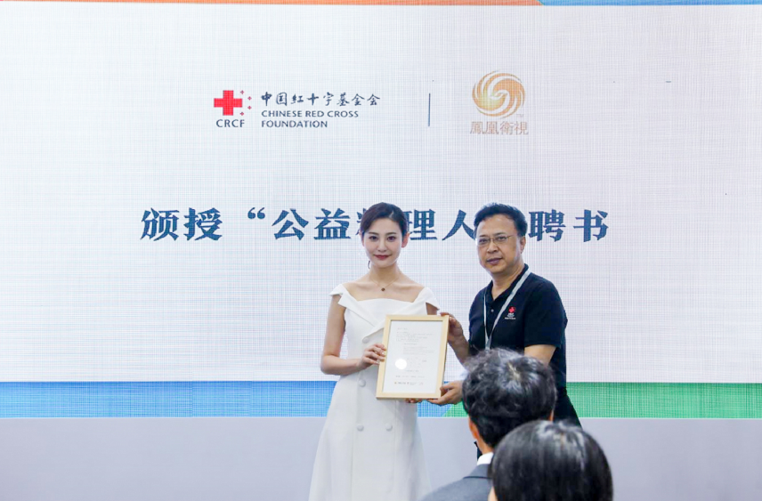
（图注：郭长江为郭洋子颁授“公益料理人”聘书）
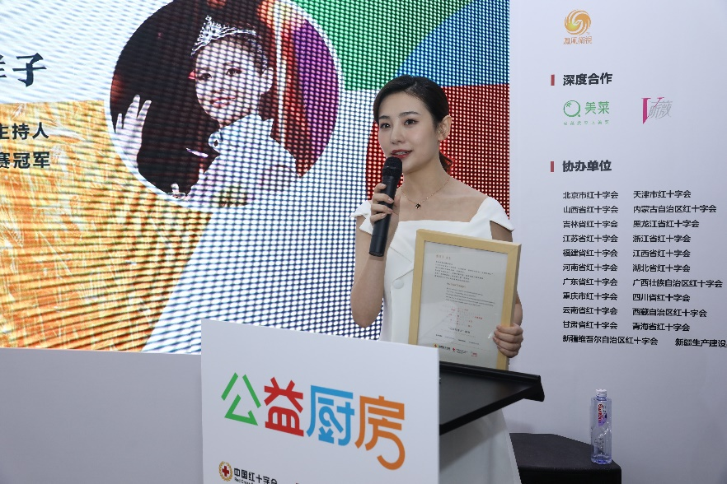
（图注：凤凰卫视主持人、2015中华小姐环球大赛冠军郭洋子致辞）

启动仪式现场，郭长江、李菁分别代表中国红十字基金会和昕薇杂志交换合作协议，确立双方合作关系。李菁表示，昕薇杂志将充分发挥媒体优势，推广中国红十字基金会的助农项目，弘扬公益慈善理念。
（图注：郭长江、李菁分别代表中国红十字基金会和昕薇杂志交换合作协议）

同时，来自广东、安徽、湖南、云南等省红十字会和深圳市红十字会代表、优秀扶贫助农“红品”项目团队代表等参加启动仪式。启动仪式由中国红十字基金会秘书长助理郭阳主持。

2020年“公益厨房”消费扶贫活动继续采用众筹扶贫的理念和模式，通过京东众筹平台产品众筹模式带动国家扶贫开发工作重点县将当地特色农产品销售出去，增加贫困户的经济收入，让他们有尊严地脱贫、可持续地致富，同时巩固脱贫成果。除帮助新一批来自国家扶贫开发工作重点县的特色产品助销外。今年“公益厨房”还邀请了前两届优秀红品团队参加，通过他们的引领示范作用带动新一批团队能力提升。

今年的“公益厨房”创新引入公益直播带货的形式。京东直播专门为2020“公益厨房”首次直播带货活动提供了专属助农直播账号——京东直播 “京源助农”计划，也是京东直播开辟的公益源产地助农直播平台，从多维度为农产品牌赋能，解决贫困地区农特产品产业化发展不足以及品牌、物流、销售渠道等种种问题，未来也会继续为扶贫助农“红品”直播带货，推动农特产品打开销路。

2020年“公益厨房”消费扶贫活动页面已在京东APP上线。打开京东APP，搜索“公益厨房”，或者扫描以下二维码即可进入“公益厨房”专题页面，发现更多源自乡间的农品好货。“消费即扶贫·购买即公益”。

摄影：付春来、吴明志

